令和３年６月吉日
会 員 各 位

公益社団法人 日本技術士会四国本部
本部長 古野 隆久

第２８回青年技術士交流会のご案内

拝啓 時下益々ご健勝にてご活躍のこととお慶び申し上げます。
さて、第２８回青年技術士交流会を下記のとおり開催いたしますので、ご参加下さいますようご案内申し上げます。
ご多用の折りとは存じますが、多数ご参加下さいますようご案内申し上げます。お手数ですが、出欠につきまして別紙の申込書にて、７月２１日（水）までにお知らください。
敬具
記
１．日 時 令和３年７月３１日（土）１４：００～１６：３０（受付１３：３０～）

２．場 所 オンライン方式（使用アプリは、お申込いただいた後に連絡いたします）

３．交流会内容
オンラインテクノツアー 『香川県を支える水源地域とインフラ』

四国には、四万十川や吉野川といった全国的にも有名な大河川があり、水が豊富なイメージがあります。しかし、四国山脈の北側と南側で気候は全く異なっており、北側の香川県では、古くから水不足に悩まされていました。
昭和50年から吉野川の水が香川用水として通水され、香川県の人々の暮らしは格段に豊かになりました。それから４６年を経過した今、改めて香川用水の恩恵について考えるため、香川県高松市の水道用水がどのようにして届けられているのか、水源地域までさかのぼって見ていきましょう。

１３：３０ ～ １４：００ 受付
１４：００ ～ １４：０５ 開会挨拶
１４：０５ ～ １６：１０ オンラインテクノツアー（10分程度の休憩を含みます）
ガイド：谷野宮竜浩、白鳥実（共に青年技術士交流委員）
１６：１０ ～ １６：３０ 質疑応答

４．懇親会 現在の状況より開催いたしません。

５．参加費 ウェブ開催の試行運用として、今回は徴収しません。
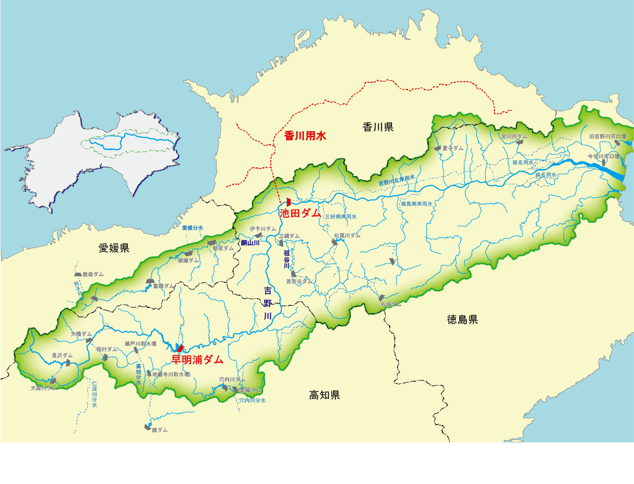
図 吉野川流域のダムと水路網
（今回のテクノツアーに関連する施設を赤く示しています。）

６．ＣＰＤ：技術士CPDガイドライン第3版の「CPDの実施形態」の「1」に該当しますので、単位を取得可能です。詳しくは、公益社団法人日本技術士会のホームページにおける「COVID-19拡大の影響に伴う技術士CPD登録の臨時運用対応」を参照ください。
（https://www.engineer.or.jp/c_topics/007/007182.html）。
その他、CPD参加票をご希望される場合には、申込書の「CPD参加票」の項
目にて「希望する」にチェックを入れてください。ご参加いただいた後日に、
メールにて送付いたします。

７．開催機関等：公益社団法人 日本技術士会四国本部

※申し込みは、別紙申し込み書（出欠FAX用紙）でお願いいたします。郵送やEメールでも結構です。
※申し込み受付の返信は致しませんので、特に連絡がなければ、そのまま会場にお越し下さい。

＜問い合わせ先＞ 公益社団法人 日本技術士会四国本部 事務局
〒760-0067 香川県高松市松福町2丁目15-24 香川県土木建設会館3階
TEL：087-887-5557 FAX：087-887-5558
E-mail：ipej-shikoku@me.pikara.ne.jp

